BỘ CÔNG THƯƠNG

Trường Đại học Công nghiệp Thành phố Hồ Chí Minh

Khoa Công nghệ thông tin

**Báo cáo bài tập**

Môn: Lập trình WWW (Java)

Giáo viên hướng dẫn: Võ Văn Hải

Sinh viên thực hiện: Trần Bình Trọng

MSSV: 20072511

Thành phố Hồ Chí Minh, ngày 15 tháng 12 năm 2024

Mục lục

**1** **Phần mở đầu** 1

1.1 Mục tiêu 1

1.2 Phạm vi của dự án này bao gồm: 1

1.3 Yêu cầu của dự án này bao gồm: 1

1.4 Dự án này được cấu trúc thành các gói và thư mục khác nhau, bao gồm: 1

**2** **Cơ sở dữ liệu** 2

**3** **Cấu trúc dự án** 2

3.1 Gói models (entities): 2

3.2 Gói repositories 3

3.4 Gói front-end: 4

**4** **Hiện thực** 5

4.1 Mã nguồn: 5

4.2 Các chức năng được thực hiện: 5

**5** **Kết quả** 19

Danh mục hình ảnh:

Hình 1 Cơ sở dữ liệu 2

Hình 2 Sơ đồ lớp 3

Hình 3 Danh sách Ứng viên 5

Hình 4 Danh sách Ứng viên phân trang 6

Hình 5 Tìm Ứng viên 7

Hình 6 Tạo Ứng viên 8

Hình 7 Các kỹ năng của ứng viên 9

Hình 8 Thêm Kỹ năng cho Ứng viên 10

Hình 9 Tìm Việc cho Ứng viên 11

Hình 10 Cập nhật thông tin Ứng viên 12

Hình 11 Xóa Ứng viên 13

Hình 12 Danh sách Kỹ năng 14

Hình 13 Danh sách Công ty 15

Hình 14 Tạo Công ty 16

Hình 15 Danh sách Công việc của Công ty 17

Hình 16 Danh sách Kỹ năng yêu cầu của Công việc 18

Hình 17 Tìm Ứng viên phù hợp cho Công việc 19

1. **Phần mở đầu**

Dự án này là một ứng dụng web được xây dựng bằng Spring Boot, với mục tiêu tạo ra một hệ thống quản lý ứng viên và công ty. Dự án này được thực hiện trong khuôn khổ của khóa học Lập trình WWW (Java).

1. Mục tiêu

Mục tiêu của dự án này là tạo ra một hệ thống quản lý ứng viên và công ty, cho phép các công ty đăng tin tuyển dụng và các ứng viên có thể tìm kiếm và ứng tuyển vào các vị trí công việc phù hợp.

1. Phạm vi của dự án này bao gồm:

* Xây dựng cơ sở dữ liệu để lưu trữ thông tin về ứng viên và công ty.
* Tạo ra giao diện người dùng để các công ty có thể đăng tin tuyển dụng và các ứng viên có thể tìm kiếm và ứng tuyển vào các vị trí công việc phù hợp.
* Phát triển chức năng phân trang để hiển thị danh sách ứng viên và công ty.

1. Yêu cầu của dự án này bao gồm:

* Xây dựng cơ sở dữ liệu bằng Spring Data JPA.
* Tạo ra giao diện người dùng bằng Thymeleaf.
* Phát triển chức năng phân trang bằng Spring Data.

1. Dự án này được cấu trúc thành các gói và thư mục khác nhau, bao gồm:

* Gói models (entities): chứa các lớp đại diện cho các bảng trong cơ sở dữ liệu.
* Gói services: chứa các lớp cung cấp chức năng cho hệ thống.
* Gói front-end: chứa các lớp và trang web để tương tác với người dùng.

1. **Cơ sở dữ liệu**

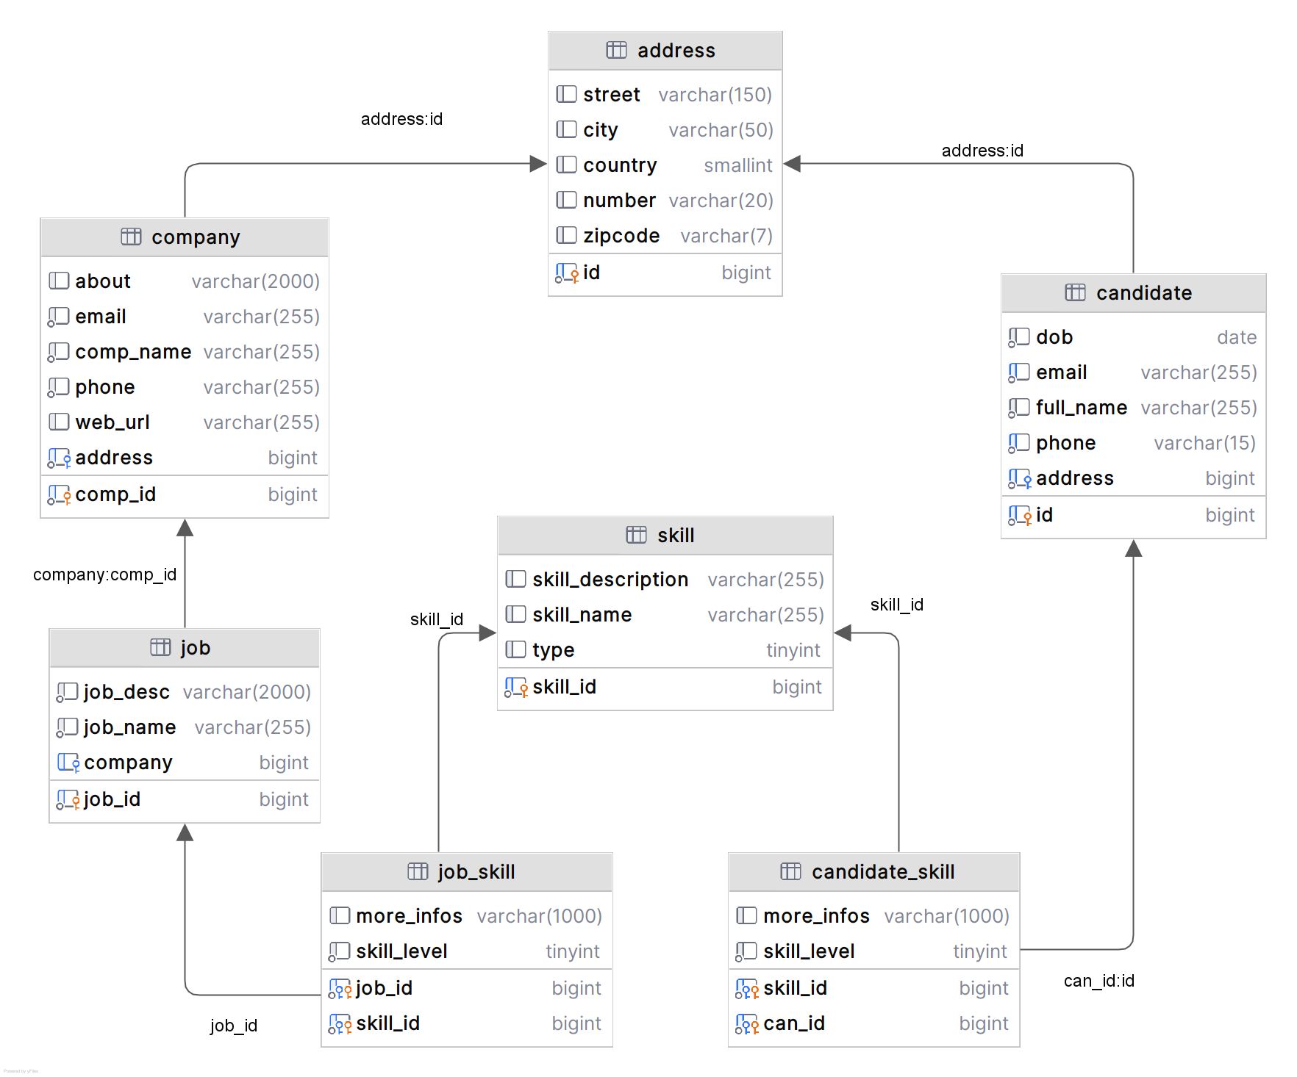

Hình Cơ sở dữ liệu

1. **Cấu trúc dự án**
2. Gói models (entities):

vn.edu.iuh.fit.backend.models: chứa các lớp đại diện cho các bảng trong cơ sở dữ liệu:

* Address.java: lớp đại diện cho bảng Address.
* Candidate.java: lớp đại diện cho bảng Candidate.
* Company.java: lớp đại diện cho bảng Company.
* Job.java: lớp đại diện cho bảng Job.
* Skill.java: lớp đại diện cho bảng Skill.

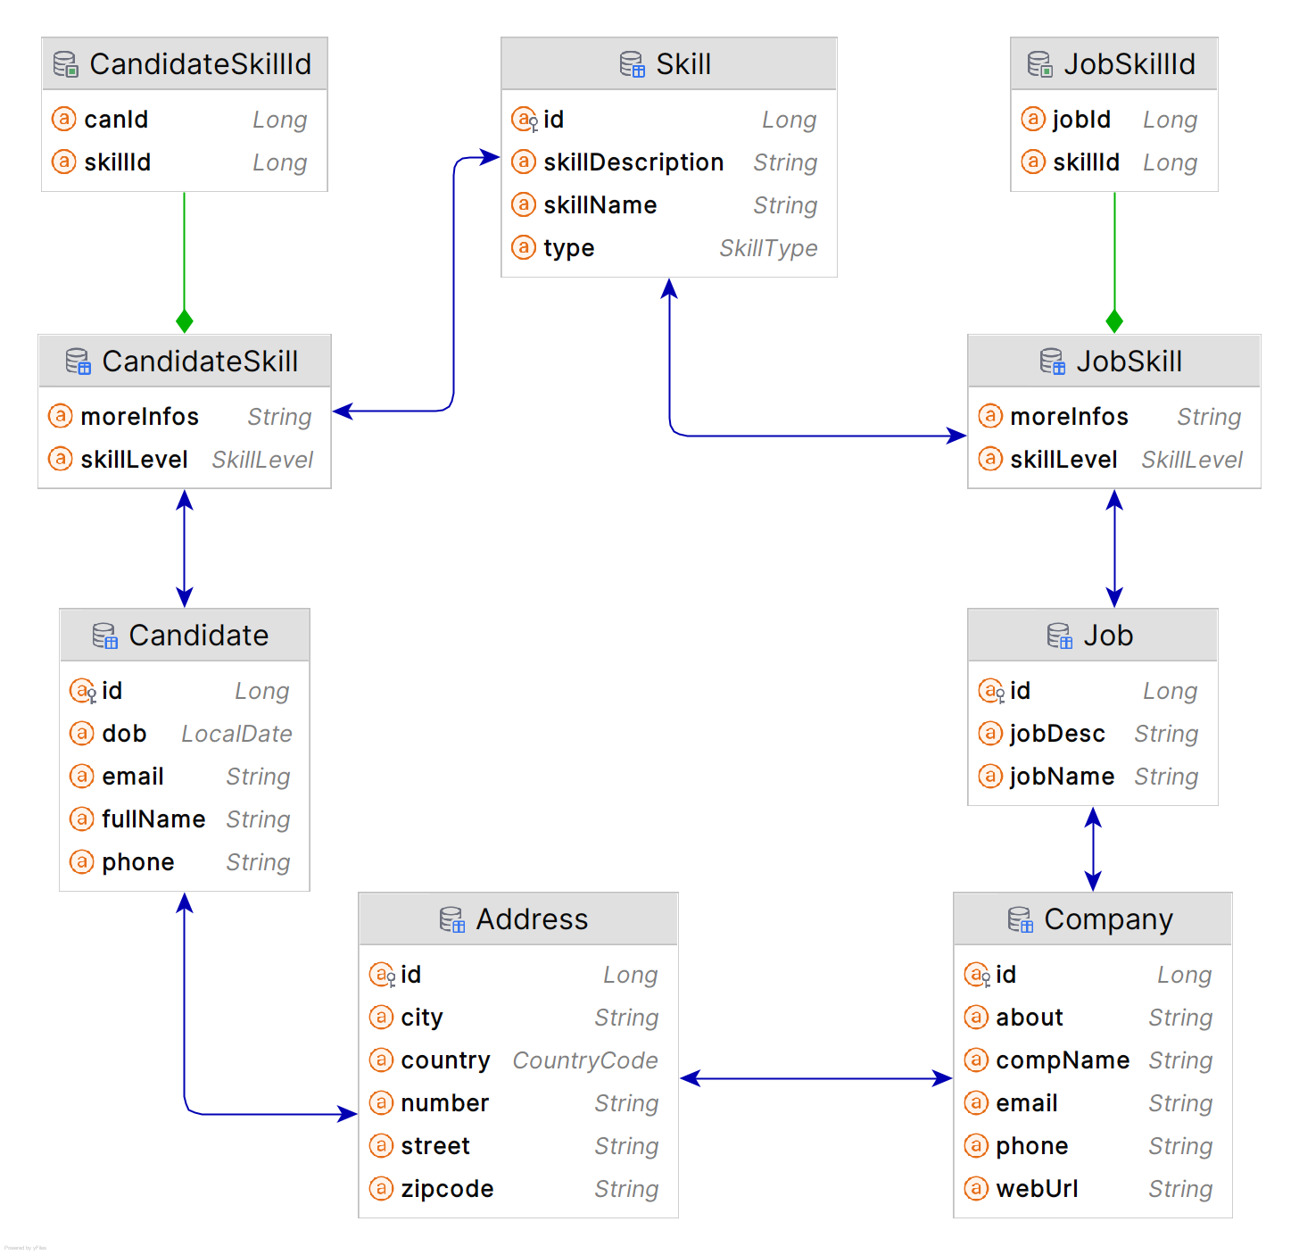

Hình Sơ đồ lớp

1. Gói repositories

vn.edu.iuh.fit.backend.repositories: chứa các lớp để tương tác với cơ sở dữ liệu:

* AddressRepository.java: lớp để tương tác với bảng Address.
* CandidateRepository.java: lớp để tương tác với bảng Candidate.
* CompanyRepository.java: lớp để tương tác với bảng Company.
* JobRepository.java: lớp để tương tác với bảng Job.
* SkillRepository.java: lớp để tương tác với bảng Skill.

1. Gói services:

vn.edu.iuh.fit.backend.services: chứa các lớp cung cấp chức năng cho hệ thống:

* CandidateService.java: lớp cung cấp chức năng cho ứng viên.
* CompanyService.java: lớp cung cấp chức năng cho công ty.
* JobService.java: lớp cung cấp chức năng cho công việc.
* SkillService.java: lớp cung cấp chức năng cho kỹ năng.

1. Gói front-end:

vn.edu.iuh.fit.frontend.controllers: chứa các lớp điều khiển để tương tác với người dùng:

* CandidateController.java: lớp điều khiển để tương tác với người dùng về ứng viên.
* CompanyController.java: lớp điều khiển để tương tác với người dùng về công ty.
* JobController.java: lớp điều khiển để tương tác với người dùng về công việc.
* SkillController.java: lớp điều khiển để tương tác với người dùng về kỹ năng.

1. **Hiện thực**
2. Mã nguồn:

<https://github.com/TronqTran/WWW_Java_HK1_24.git>

1. Các chức năng được thực hiện:

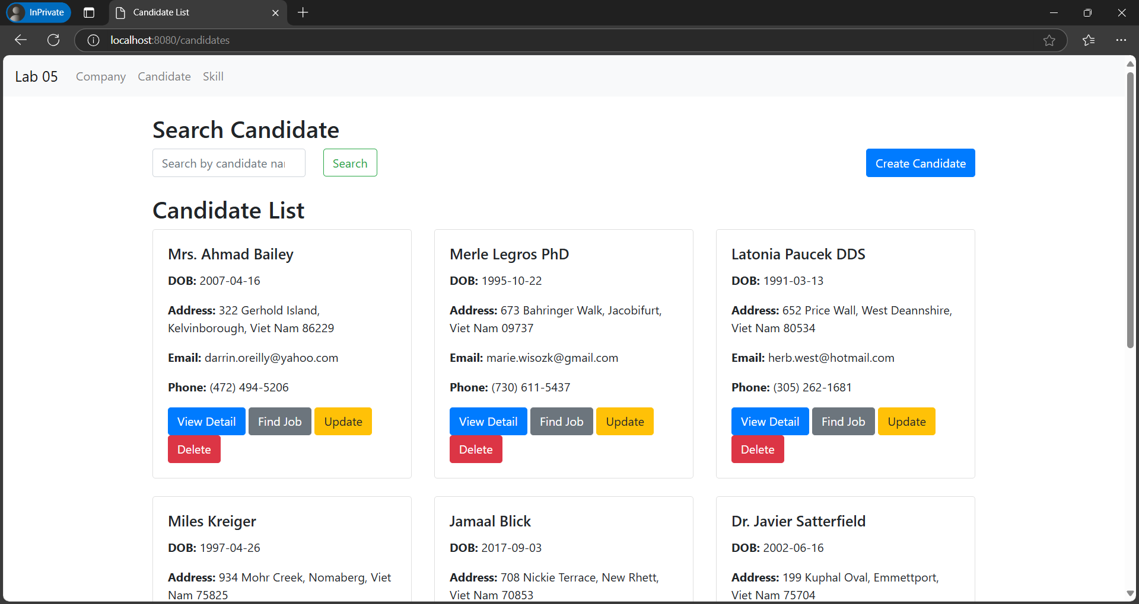

Hình Danh sách Ứng viên

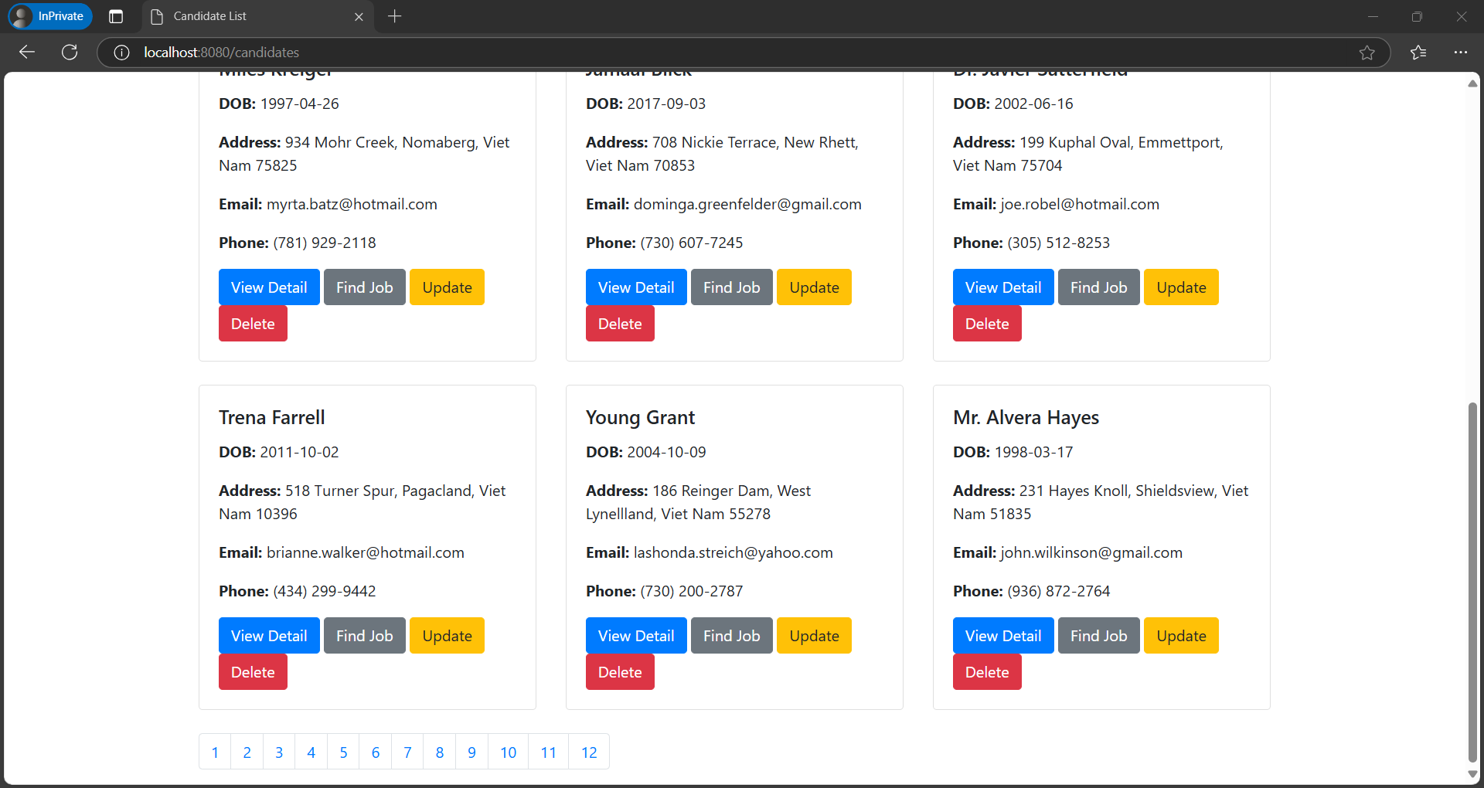

Hình Danh sách Ứng viên phân trang

Chức năng hiện candidate dưới dạng paging cho phép người dùng xem danh sách ứng viên theo các trang khác nhau. Chức năng này giúp người dùng dễ dàng tìm kiếm và xem thông tin của các ứng viên.

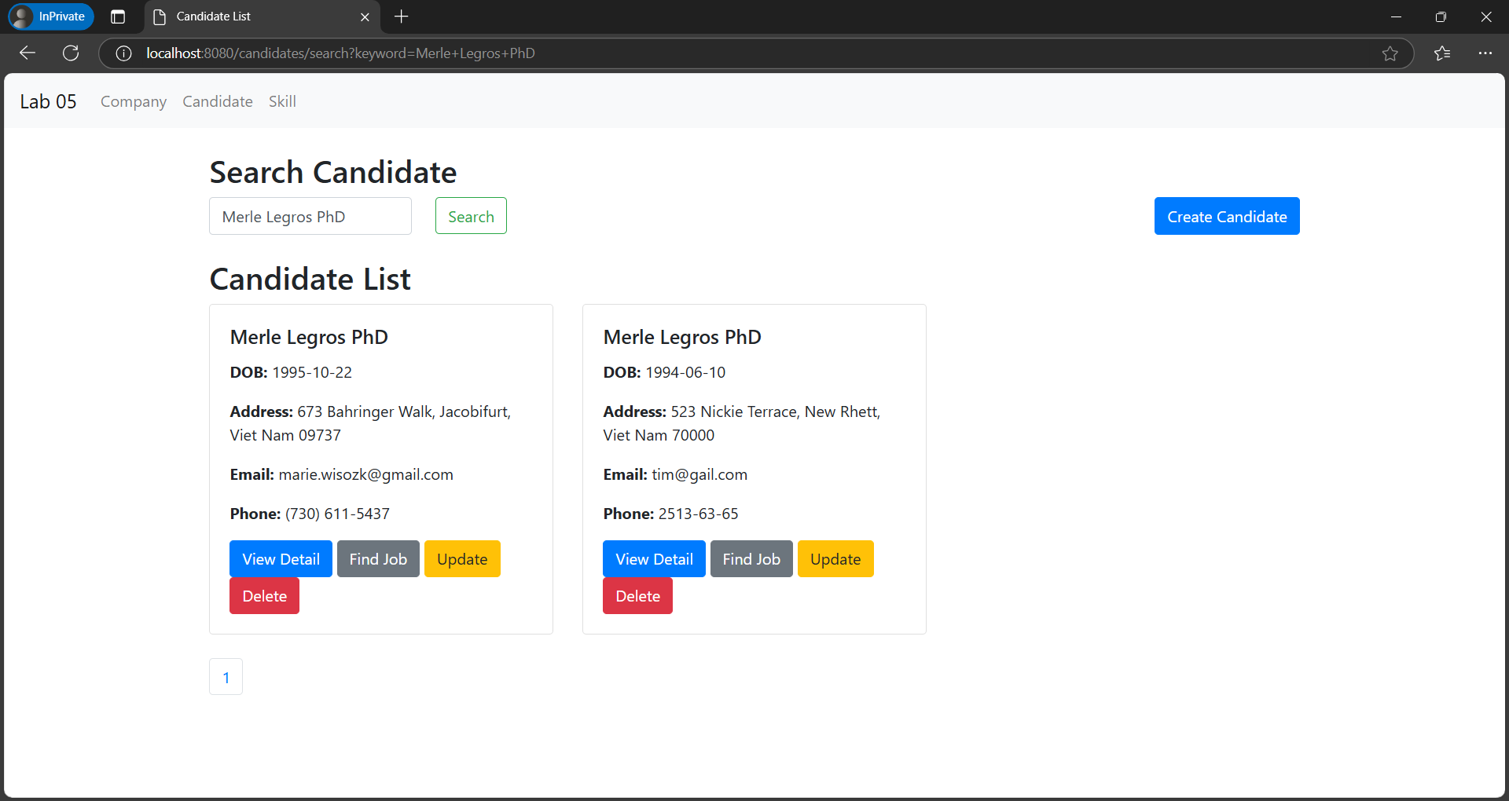

Hình Tìm Ứng viên

*Search:* Chức năng tìm kiếm ứng viên theo tên cho phép người dùng tìm kiếm ứng viên dựa trên tên của họ. Chức năng này giúp người dùng dễ dàng tìm kiếm ứng viên mà họ đang tìm kiếm.

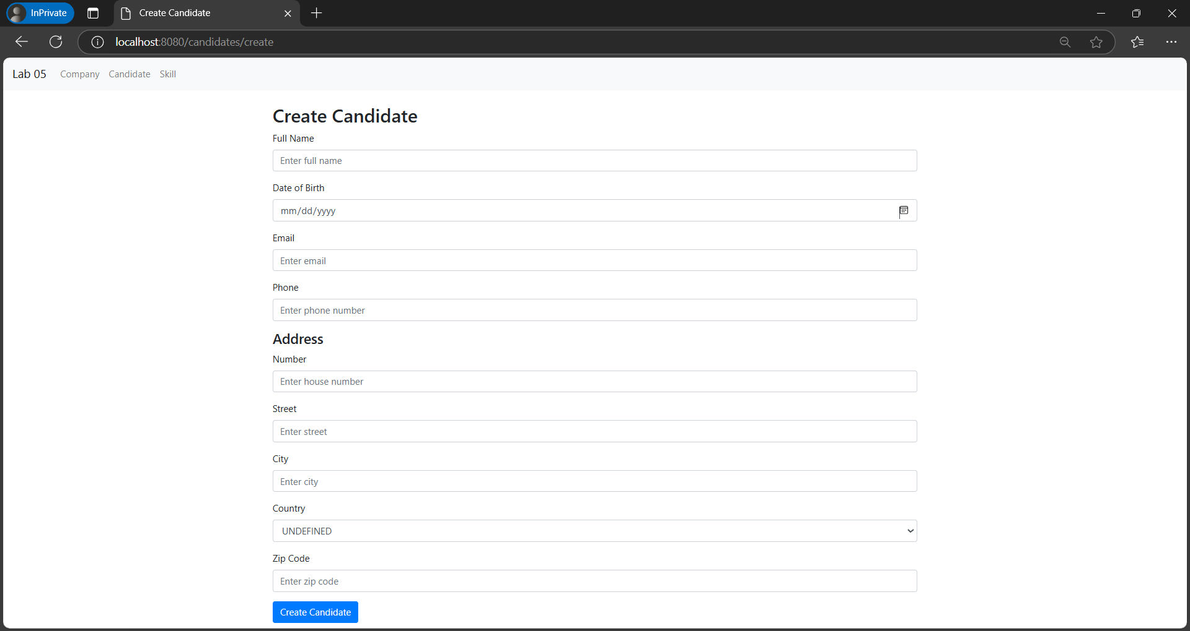

Hình Tạo Ứng viên

*Create Candidate:* Chức năng tạo ứng viên cho phép người dùng tạo mới một ứng viên trong hệ thống quản lý ứng viên. Chức năng này giúp người dùng quản lý thông tin của ứng viên một cách hiệu quả.

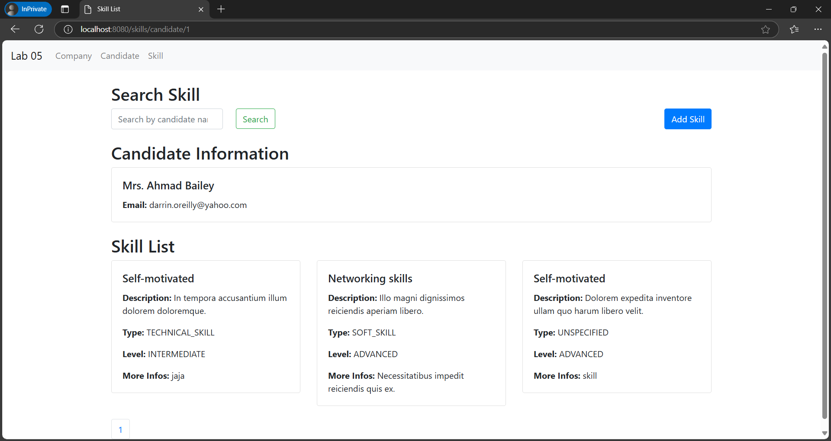

Hình Các Kỹ năng của Ứng viên

*View details:* Chức năng hiển thị các kỹ năng của một ứng viên cho phép người dùng xem các kỹ năng mà ứng viên đã sở hữu. Chức năng này giúp người dùng đánh giá khả năng của ứng viên và quyết định liệu họ có phù hợp với vị trí công việc hay không.

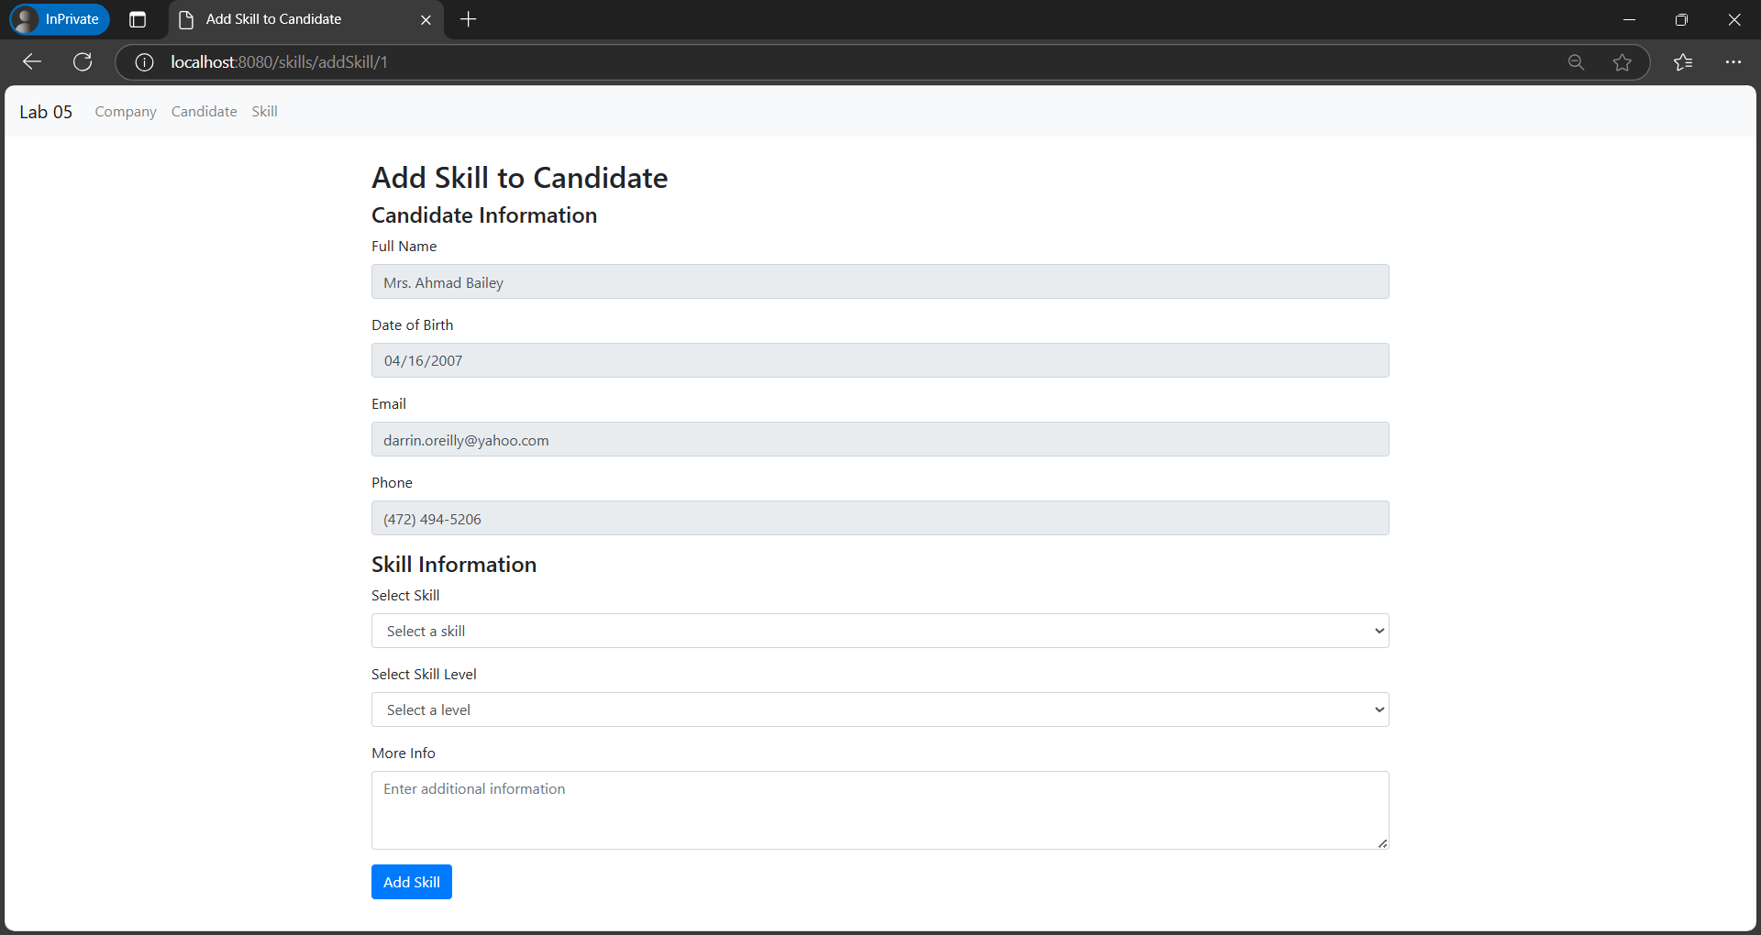

Hình Thêm Kỹ năng cho Ứng viên

*Add Skill:* Chức năng thêm một kỹ năng cho ứng viên cho phép người dùng cập nhật thông tin của ứng viên bằng cách thêm một kỹ năng mới vào danh sách kỹ năng của họ. Chức năng này giúp người dùng quản lý và phát triển kỹ năng của ứng viên một cách hiệu quả.

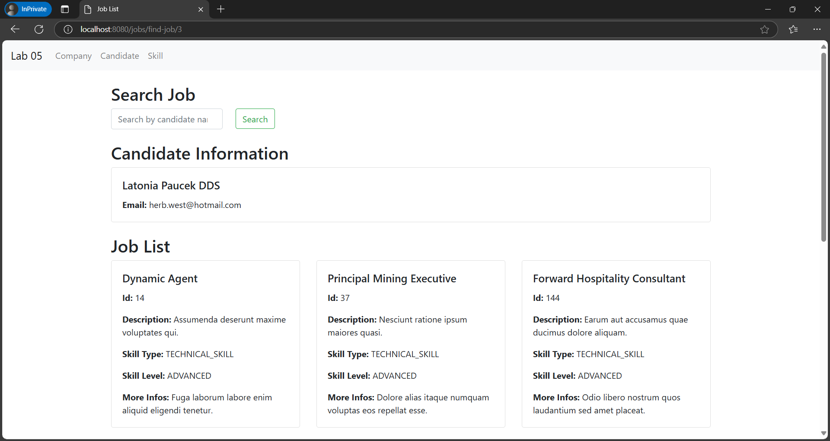

Hình Tìm Việc cho Ứng viên

*Find job:* Chức năng tìm kiếm các công việc phù hợp với kỹ năng của ứng viên cho phép hệ thống tìm kiếm các công việc mà ứng viên có thể thực hiện dựa trên kỹ năng của mình. Chức năng này giúp ứng viên tìm được công việc phù hợp với khả năng và kinh nghiệm của mình.

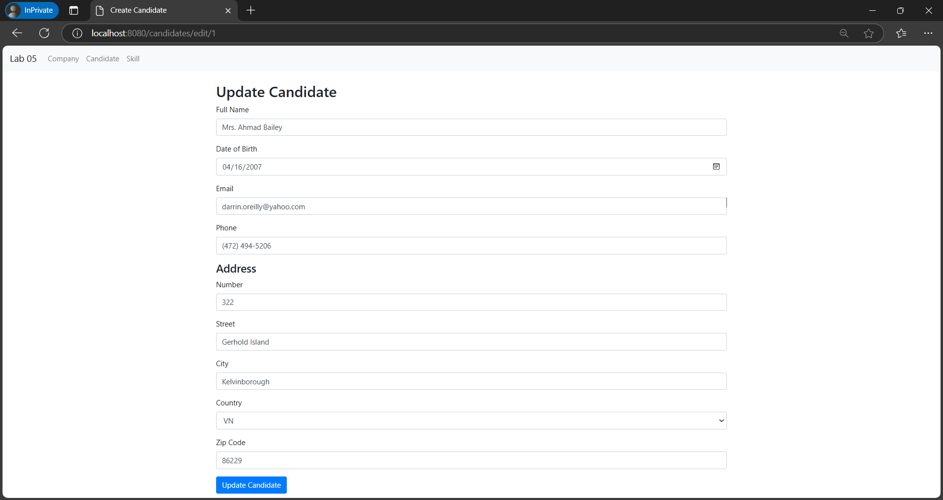

Hình Cập nhật thông tin Ứng viên

*Update:* Chức năng cập nhật ứng viên cho phép người dùng cập nhật thông tin của ứng viên đã tồn tại trong hệ thống quản lý ứng viên. Chức năng này giúp người dùng quản lý thông tin của ứng viên một cách hiệu quả.

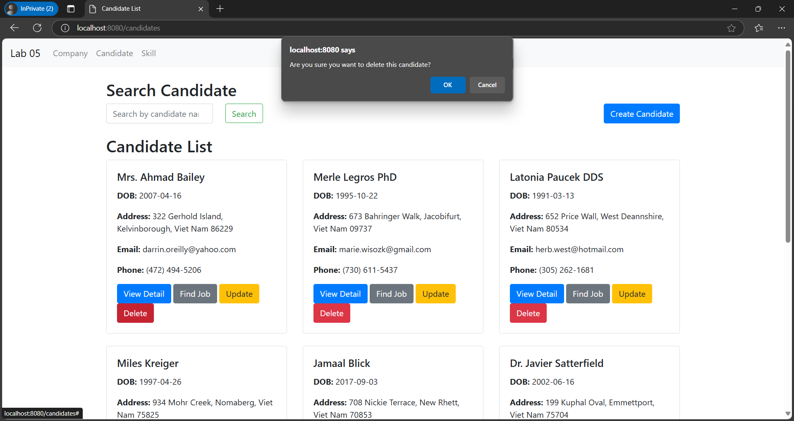

Hình Xóa Ứng viên

*Delete:* Chức năng xóa ứng viên cho phép người dùng xóa thông tin của ứng viên đã tồn tại trong hệ thống quản lý ứng viên. Chức năng này giúp người dùng quản lý thông tin của ứng viên một cách hiệu quả.

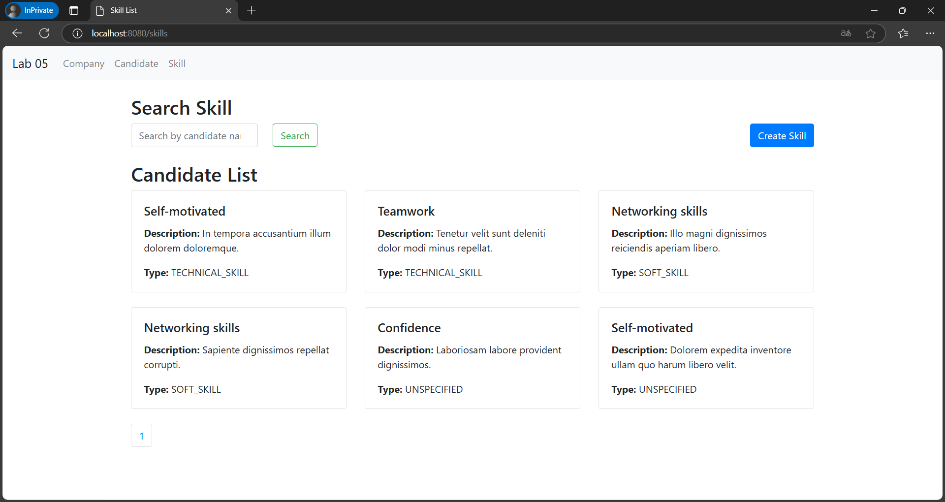

Hình Danh sách Kỹ năng

Chức năng hiển thị kỹ năng dưới dạng phân trang cho phép người dùng xem danh sách kỹ năng của ứng viên một cách hiệu quả và dễ dàng. Chức năng này giúp người dùng quản lý thông tin của ứng viên một cách tốt hơn.

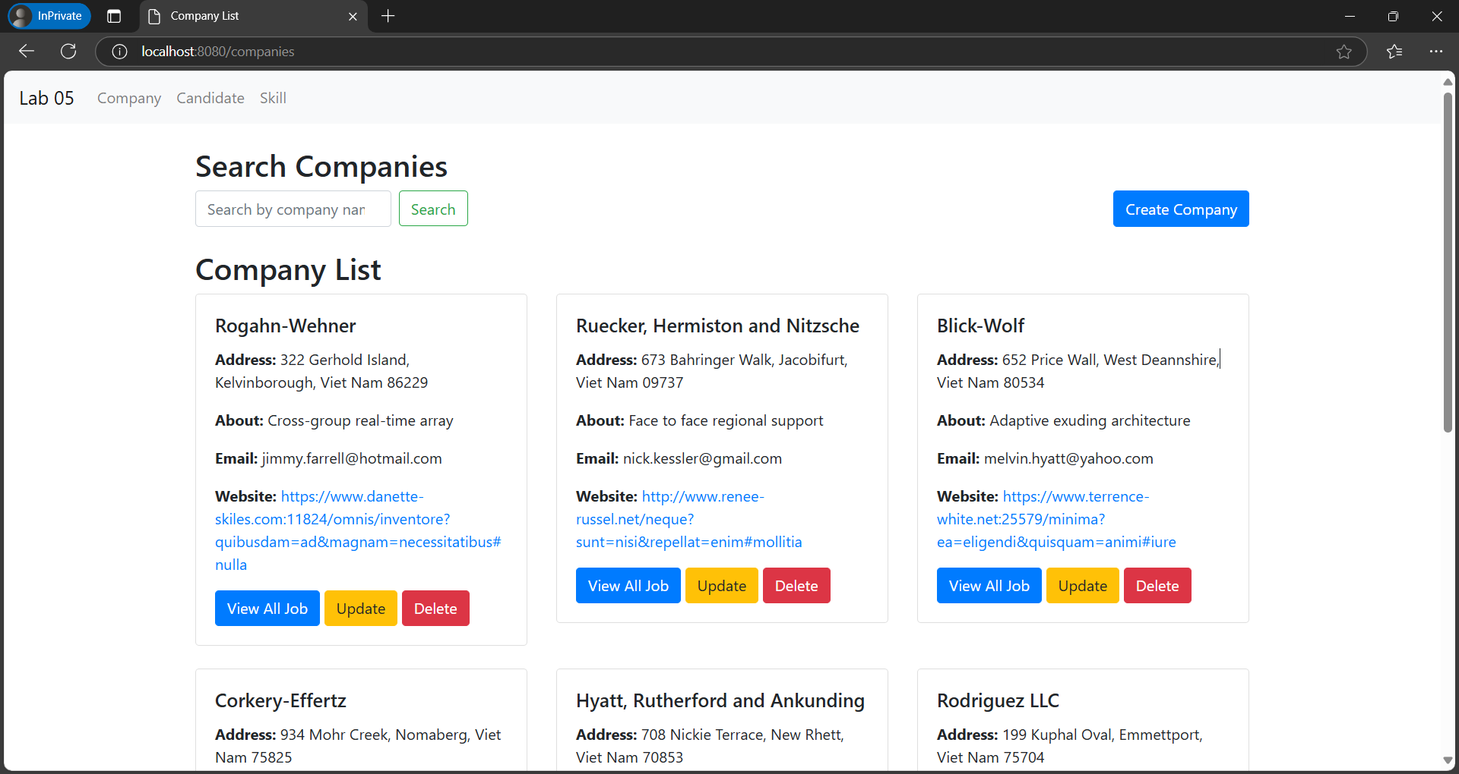

Hình Danh sách Công ty

Chức năng hiển thị công ty dưới dạng phân trang cho phép người dùng xem danh sách công ty của ứng viên một cách hiệu quả và dễ dàng. Chức năng này giúp người dùng quản lý thông tin của ứng viên một cách tốt hơn.

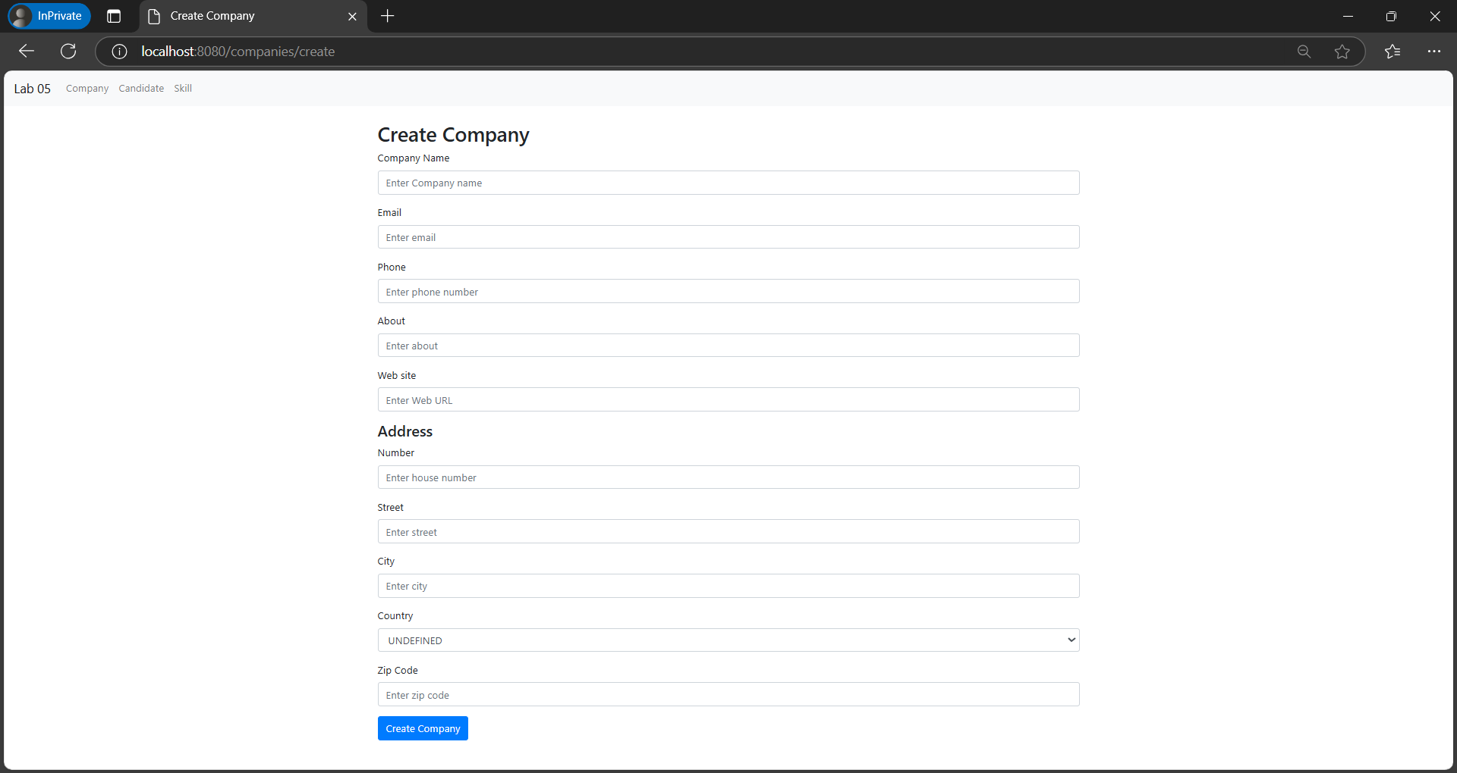

Hình Tạo Công ty

*Create Company:* Chức năng tạo công ty cho phép người dùng tạo mới một công ty trong hệ thống quản lý ứng viên. Chức năng này giúp người dùng quản lý thông tin của công ty một cách hiệu quả.

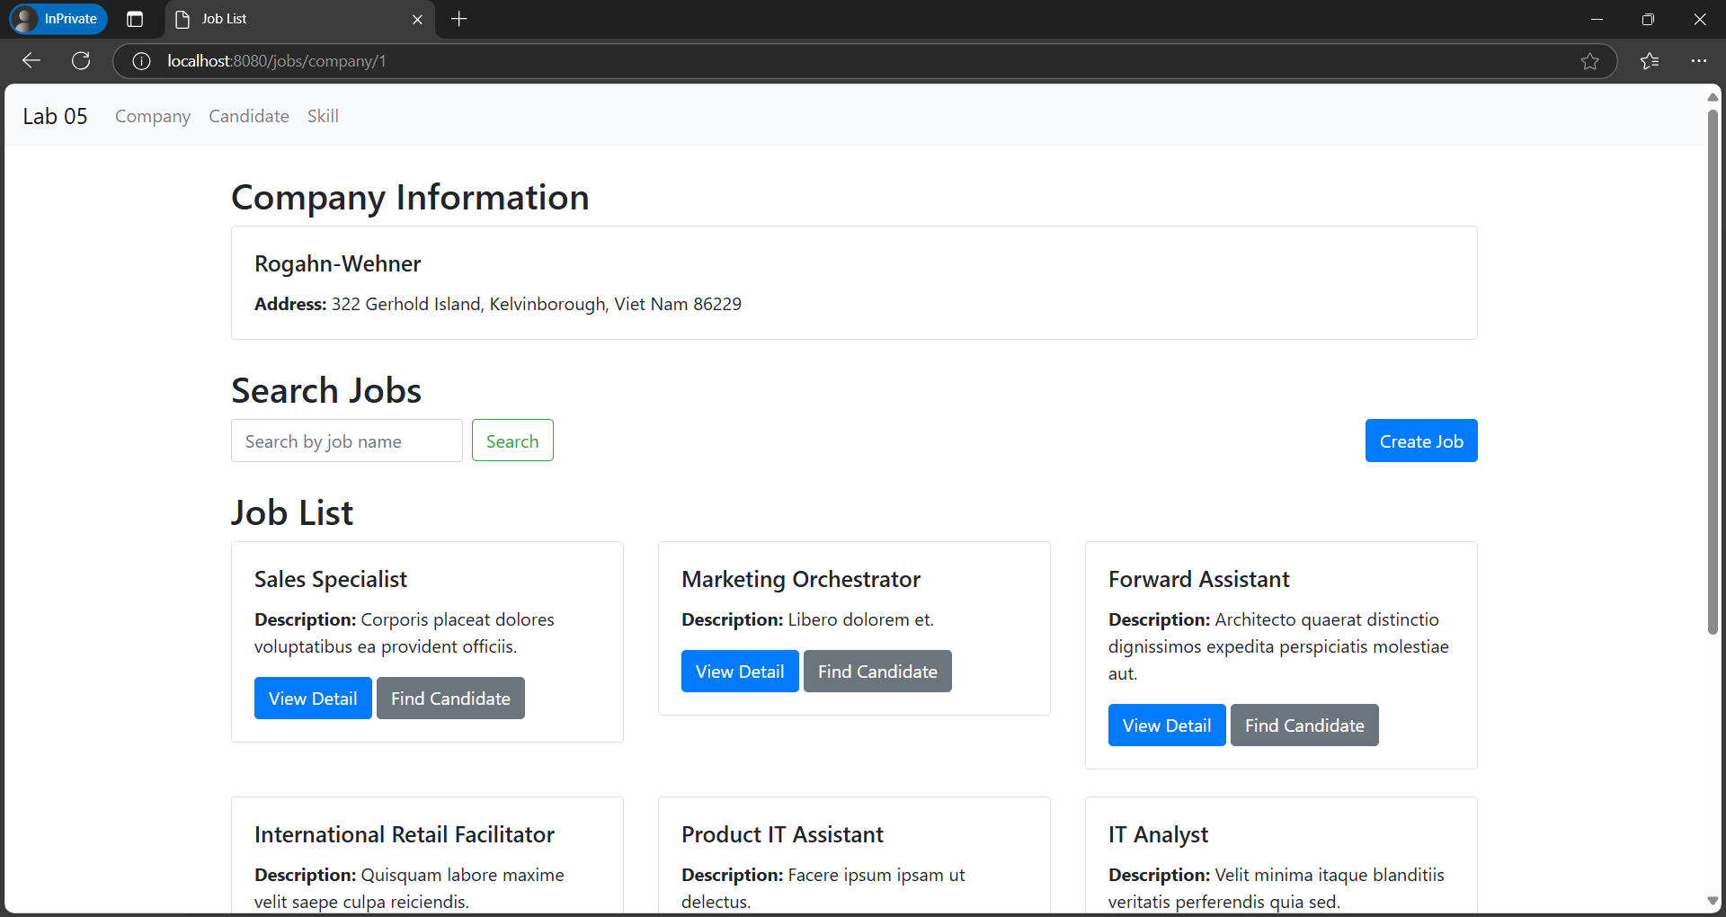

Hình Danh sách Công việc của Công ty

*View All Job:* Chức năng hiển thị tất cả các công việc của một công ty cho phép người dùng xem danh sách các công việc hiện có của một công ty cụ thể. Chức năng này giúp người dùng quản lý thông tin của công ty một cách tốt hơn.

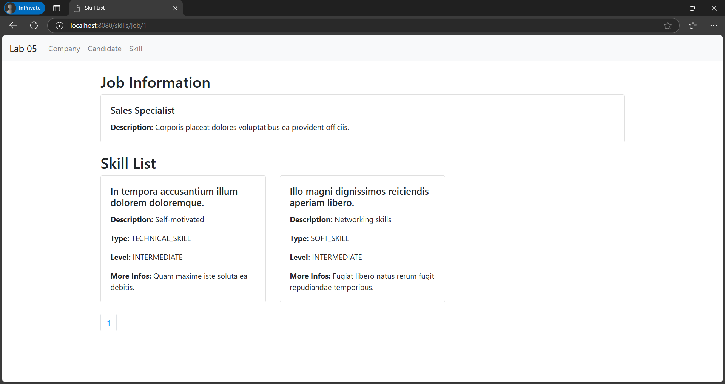

Hình Danh sách Kỹ năng yêu cầu của Công việc

*View details:* Chức năng hiển thị các kỹ năng cần thiết cho một công việc cho phép người dùng xem danh sách các kỹ năng cần thiết để thực hiện một công việc cụ thể. Chức năng này giúp người dùng quản lý thông tin của công việc một cách tốt hơn.

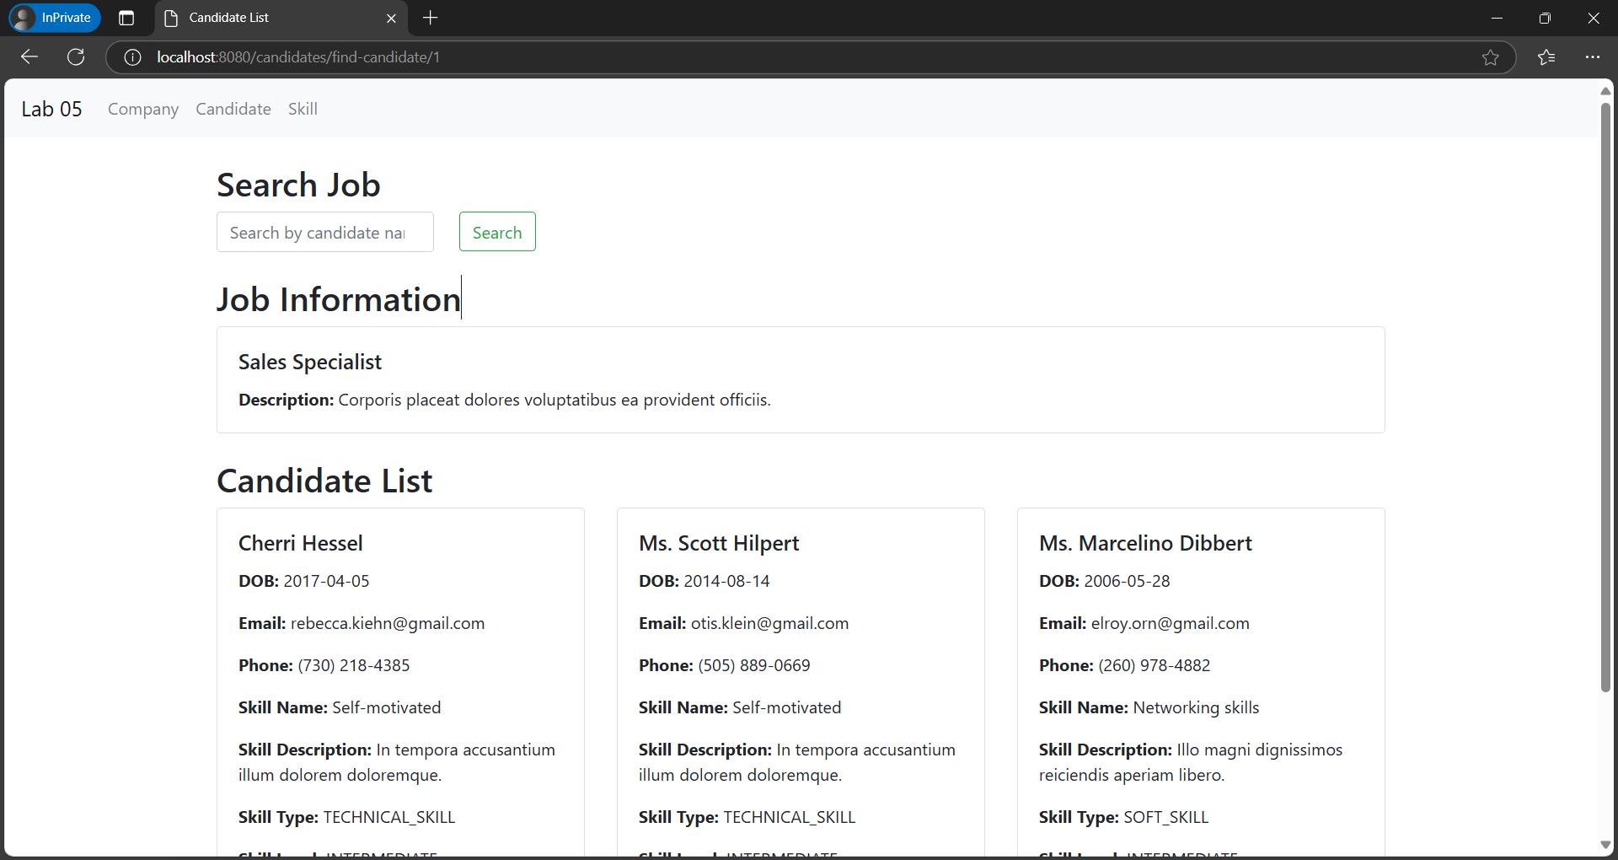

Hình Tìm Ứng viên phù hợp cho Công việc

*Find Candidate:* Chức năng tìm kiếm các ứng viên phù hợp với một công việc cho phép người dùng tìm kiếm các ứng viên có kỹ năng và kinh nghiệm phù hợp với một công việc cụ thể. Chức năng này giúp người dùng quản lý thông tin của ứng viên một cách tốt hơn.

1. **Kết quả**

Sau khi thực hiện bài tập, chúng tôi đã đạt được kết quả như mong đợi. Chúng tôi đã tạo ra các trang web và chức năng như yêu cầu của bài tập, và đạt được kết quả như sau:

* Chúng tôi đã thực hiện các chức năng tìm kiếm, phân trang, chỉnh sửa và xóa.
* Chúng tôi đã đạt được kết quả như mong đợi, bao gồm cả việc tạo ra các trang web và chức năng như yêu cầu của bài tập.

Để cải thiện và phát triển thêm dự án, chúng tôi đề xuất như sau:

* Thêm chức năng cho phép người dùng đăng nhập và đăng ký tài khoản..
* Thêm chức năng cho phép người dùng tìm kiếm và xem danh sách ứng viên theo các tiêu chí khác nhau.
* Sử dụng các công nghệ như React, Angular hoặc Vue.js để tạo ra các trang web và chức năng.